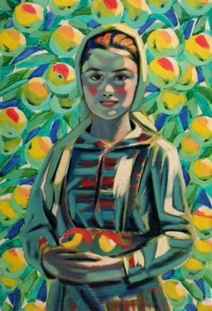

**гр. Шабла, 16 септември 2017 г. –**

**Градския парк**

**Празник на плодородието**

**ПРОГРАМА**

**10:00 часа – 15:00 часа** Изложба-базар на декоративни птици

**14:30 часа – 15:00 часа** Подготовка и подреждане на щандовете

**15:00 часа – 17:00 часа** Декорация на плодове и зеленчуци от известни карвинг- майстори от гр. Варна с участието на ученици от кулинарната паралелка на СУ „Асен Златаров“ гр. Шабла

**15:00 часа** – **16:00 часа** Преглед и оценка на щандовете от журито

**16:00 часа** Награждаване на победителите

**15:00 часа – 17:00 часа** Концерт на самодейни състави от област Добрич

**17:00 часа – 17:30 часа** Надиграване

**17:30 часа**  Концерт на Николина Чакърдъкова